Danfoss 4-Wege-Ventil

DanfossClimate Solutions

Eigenschaften

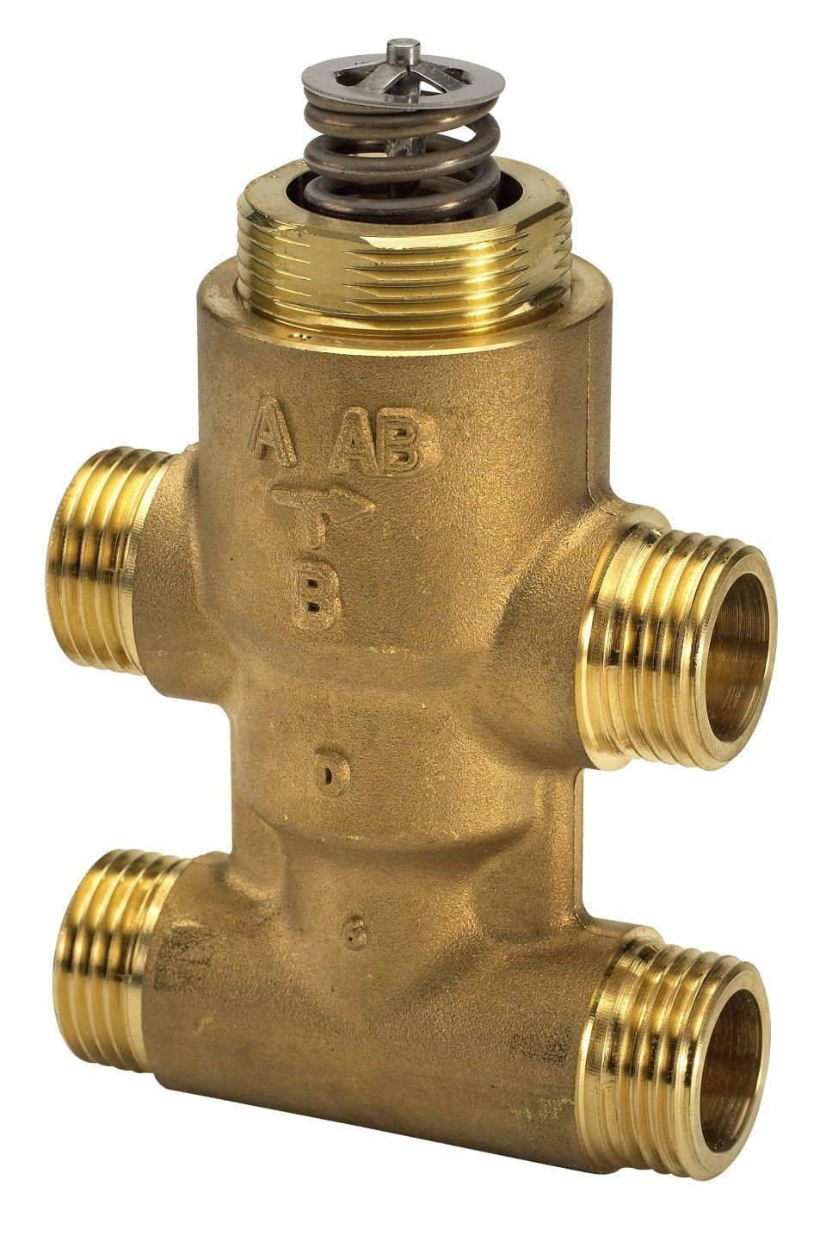

Art der Armatur

4-Wege

Werkstoff

Messing

Anschluss

Außengewinde

kvs-Wert (m³/h)

0,25 - 4,00

Nennweite DN

15,00 - 20,00